表1 专业称号晋升一览表
序号 | 姓名 | 原专业称号 | 现专业称号 | 授予单位 | 晋升时间
1 | 芮梨 | 常州市教坛新秀 | 常州市骨干教师 | 常州市教育局 | 2022.12
2 | 束燕姣 | 常州市教学能手 | 常州市骨干教师 | 常州市教育局 | 2022.12
3 | 王晴晴 | 常州市骨干教师 | 常州市学科带头人 | 常州市教育局 | 2022.12
4 | 吴悦 | 常州市骨干教师 | 常州市学科带头人 | 常州市教育局 | 2022.12
5 | 戴潇潇 | 常州市骨干教师 | 常州市学科带头人 | 常州市教育局 | 2022.12
6 | 肖洁 | 常州市骨干教师 | 常州市学科带头人 | 常州市教育局 | 2022.12
7 | 束燕姣 | 无 | 新北区学科带头人 | 新北区教育局 | 2022.12
8 | 芮梨 | 无 | 新北区学科带头人 | 新北区教育局 | 2022.12
9 | 陈玲 | 无 | 新北区骨干教师 | 新北区教育局 | 2022.12
10 | 周敏颖 | 无 | 新北区骨干教师 | 新北区教育局 | 2022.12
11 | 张欢 | 新北区教坛新秀 | 新北区骨干教师 | 新北区教育局 | 2022.12

B16徐文娟名教师成长营专业称号、职称晋升一览表

表2职称晋升一览表
序号 | 姓名 | 原职称 | 现职称 | 授予单位 | 晋升时间
1 | 无
2
3
4
5

B16专业称号、职称晋升材料
材料1专业称号晋升材料
序号 | 专业称号证书或网上公示截图 | 网上公示链接
请与表1序号一致 | 如为网上截图请一并截取“授予单位”名称
1 |  | http://www.changzhou.gov.cn/gi_news/651166996547147
2 | 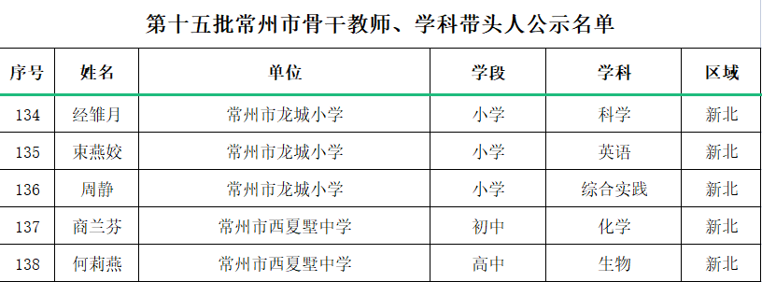 | http://www.changzhou.gov.cn/gi_news/651166996547147
3 | 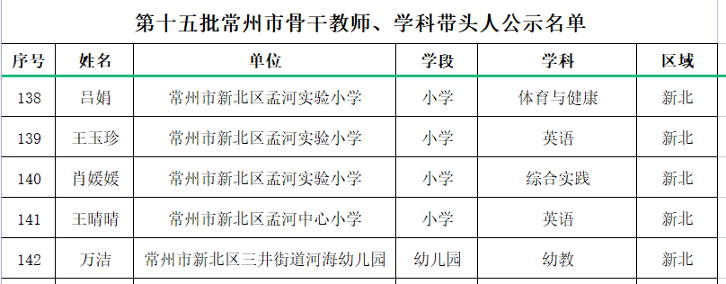 | http://www.changzhou.gov.cn/gi_news/651166996547147
4 | 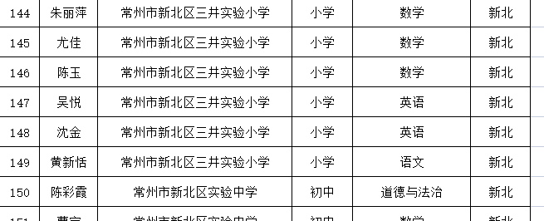 | http://www.changzhou.gov.cn/gi_news/651166996547147
5 | 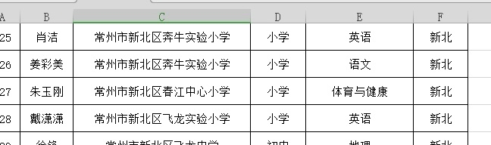 | http://www.changzhou.gov.cn/gi_news/651166996547147
6 |  | http://www.changzhou.gov.cn/gi_news/651166996547147
7 | 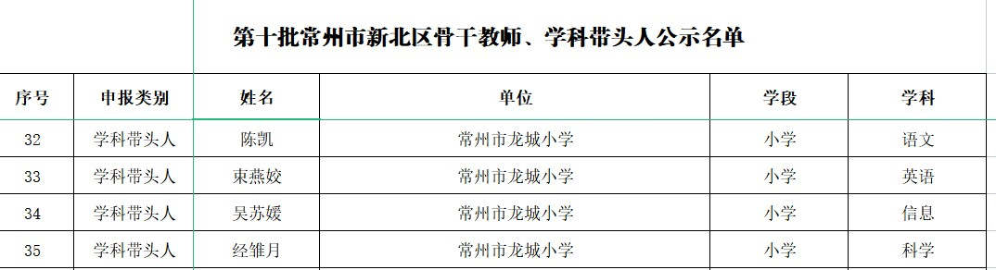 | 见区内部公文
8 | 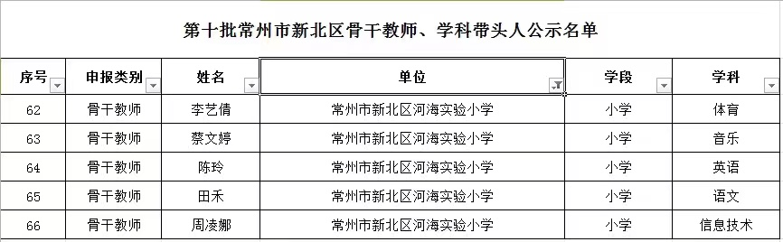 | 见区内部公文
9 | 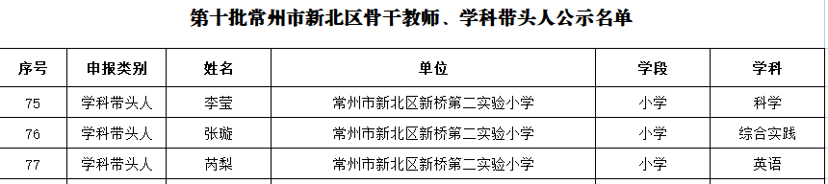 | 见区内部公文
10 | 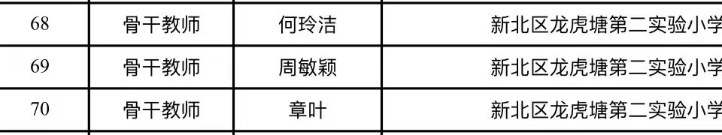 | 见区内部公文
11 |  | 见区内部公文

材料2 职称晋升材料
序号 | 职称证书或网上公示截图 | 网上公示链接
请与表2序号一致 | 如为网上截图请一并截取“授予单位”名称
1
2

